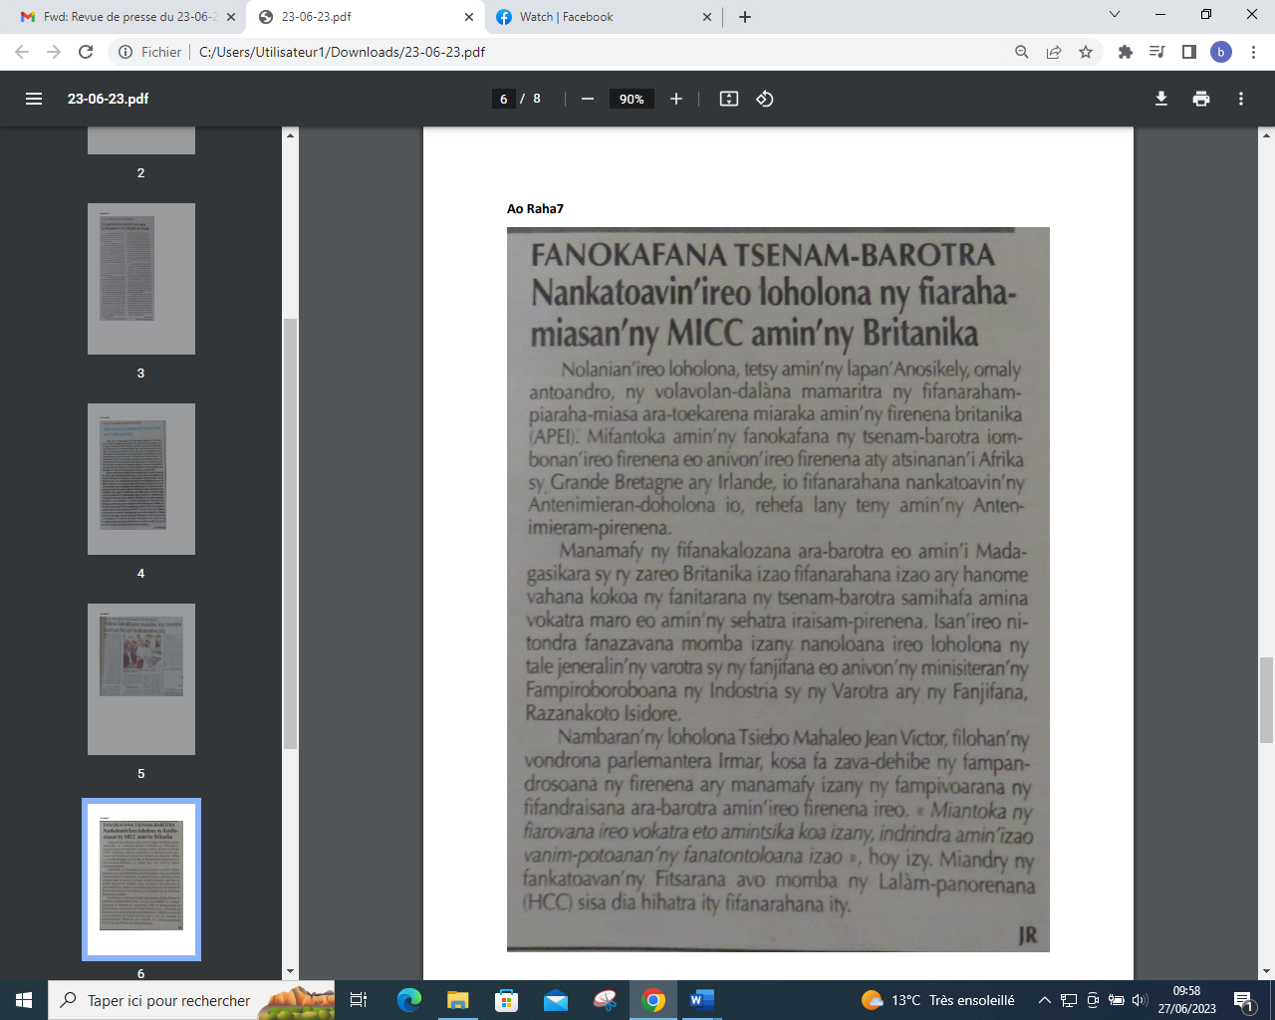

SOURCE : Ao Raha 7

AUTEUR : J.R

DATE : 23 Juin 2023